ООО «Турцентр-ЭКСПО» г. Белгород, ул. Щорса, 64 а, III этаж
Остановка ТРЦ «Сити Молл Белгородский»
www.turcentr31.ru т./ф: (4722) 28-90-40; тел: (4722) 28-90-45; +7-951-769-21-41

КАБАРДИНКА, «АНАСТАСИЯ» Лето 2024

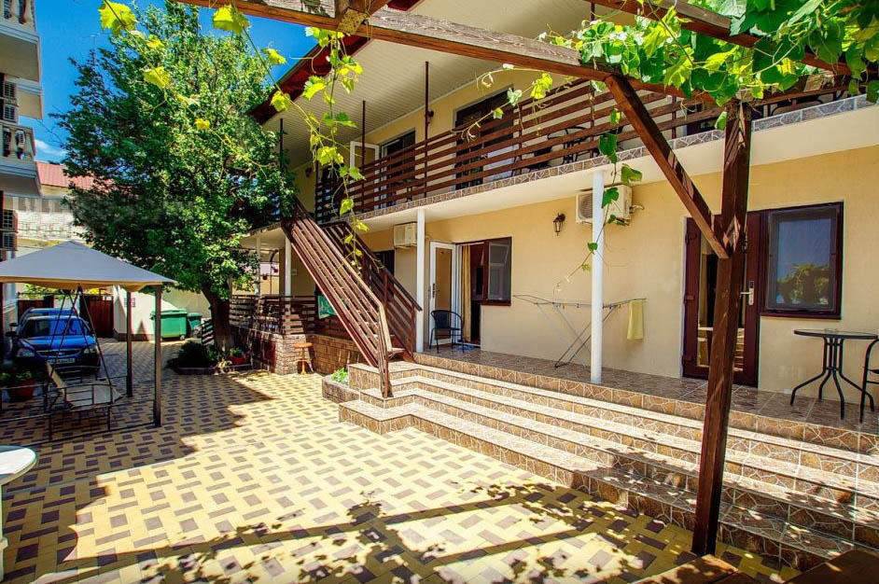Гостевой дом "Анастасия" расположен в центре курортного посёлка Кабардинка. Кабардинка входит в состав города Геленджика, находится в 15-ти км от города. Сейчас это одно из самых популярных на побережье мест для молодежного и семейного отдыха. В Кабардинке очень красивая набережная, кафе и рестораны, ночные дискотеки, детские аттракционы, морские прогулки, рынки и магазины. Гостевой дом "Анастасия" удобно расположен, вся инфраструктура в непосредственной близости: океанариум, центральный рынок, парк, магазины, кафе, автовокзал. На территории гостевого дома и во всех номерах доступен беспроводной Wi-Fi. К Вашим услугам: детская игровая площадка(качели, песочница, горка), кафе, закрытый благоустроенный двор с мангалом и летними столиками. Общая кухня оборудована всем необходимым. На каждом этаже утюг и гладильная доска. Стирка платно. Уборка номеров по запросу. Здесь Вас встретит гостеприимная добродушная хозяйка и сделает Ваш отдых максимально комфортным.
Размещение: «Стандарт» 2-х, 3-х, 4-х местные номера с удобствами (WC, душ, ТВ, кондиционер, холодильник, односпальные и двуспальные кровати, прикроватные тумбочки, шкаф для одежды, журнальный столик, общая терраса, доп. место-кресло-кровать).
Пляж: 5-7 мин–галечный.
Питание: в гостинице есть кухня для самостоятельного приготовления пищи.
Дети: до 5 лет на одном месте с родителями – 7800 руб., до 12 лет скидка на проезд – 200 руб.

Стоимость тура на 1 человека (7 ночей)
Размещение  Заезды | СТАНДАРТ
 | 2-х мест.  с удоб. | 3-х мест.  с удоб. | 4-х мест.  с удоб. | 2-х комн.  4-х мест.  с удоб. | Доп. место  дети до 12 лет
31.05.-09.06. | 11950 | 11500 | 11100 | 11800 | 10100
07.06.-16.06. | 12300 | 11700 | 11300 | 12100 | 10300
14.06.-23.06. | 13000 | 12600 | 12000 | 12800 | 10500
21.06.-30.06. | 13500 | 12800 | 12200 | 13200 | 10700
28.06.-07.07. | 15000 | 13700 | 12900 | 13800 | 10900
05.07.-14.07. | 16300 | 14500 | 13500 | 14700 | 11100
12.07.-21.07. | 20100 | 17500 | 15700 | 16600 | 11500
19.07.-28.07. | 20100 | 17500 | 15700 | 16600 | 11500
26.07.-04.08. | 20100 | 17500 | 15700 | 16600 | 11500
02.08.-11.08. | 20100 | 17500 | 15700 | 16600 | 11500
09.08.-18.08. | 20100 | 17500 | 15700 | 16600 | 11500
16.08.-25.08. | 20100 | 17500 | 15700 | 16600 | 11500
23.08.-01.09. | 18500 | 16200 | 14300 | 15500 | 11500
30.08.-08.09. | 16000 | 14300 | 13400 | 14500 | 11200
06.09.-15.09. | 15300 | 13700 | 12900 | 13900 | 11000
13.09.-22.09. | 14100 | 13000 | 12500 | 13400 | 10800
20.09.-29.09. | 13900 | 12800 | 12300 | 13200 | 10600
В стоимость входит: проезд на автобусе, проживание в номерах выбранной категории, сопровождение, страховка от несчастного случая.
Курортный сбор за доп. плату.
Выезд из Белгорода еженедельно по пятницам
Хочешь классно отдохнуть – отправляйся с нами в путь!!!!

